使用Springboot+mysql简单实现了用户登录和注册的功能。

1. **项目结构**：controller层+service层+mapper层实现；两个Html静态页面login.html和register.html分别实现登录和注册功能。

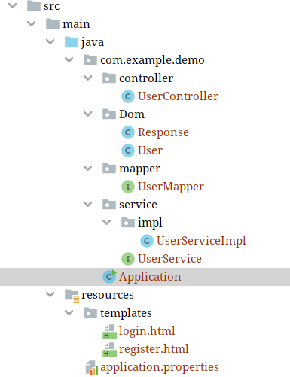

1. **核心代码**：

（1）注册逻辑

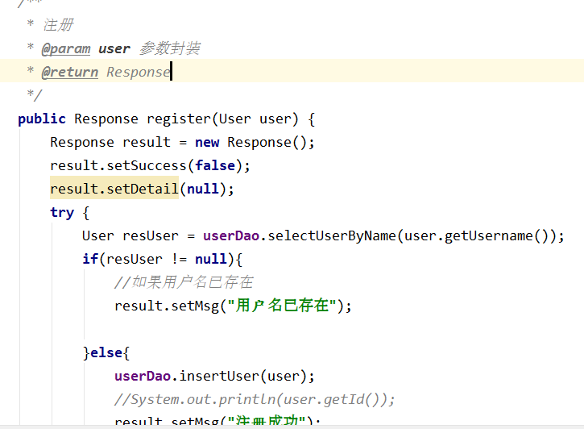

（2）登录逻辑：

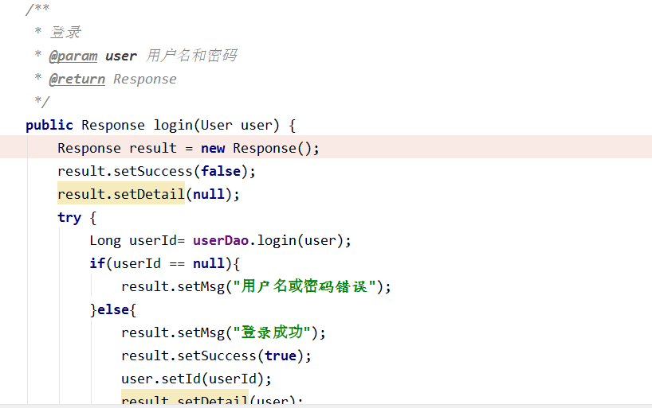

（3）mapper：

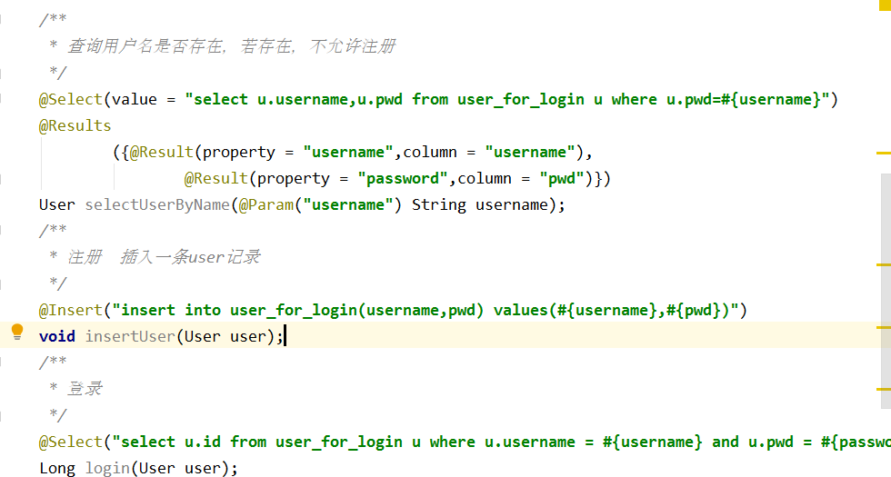

1. **效果截图**：

1注册：

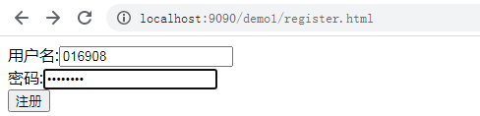

1.1数据库已有该注册用户名，返回注册失败：



1.2数据库无该用户名，返回注册成功：

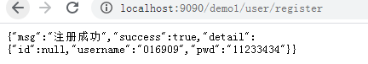

2.登录：

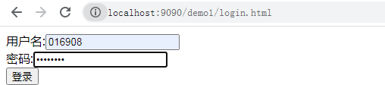

2.1 用户名和密码都正确：

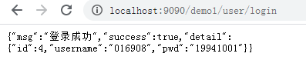

2.2 用户名不存在/密码错误：



1. **数据库**

